Schriftelijke Overhoring
Gerundium en Gerundivum
Vorm en Vertaling

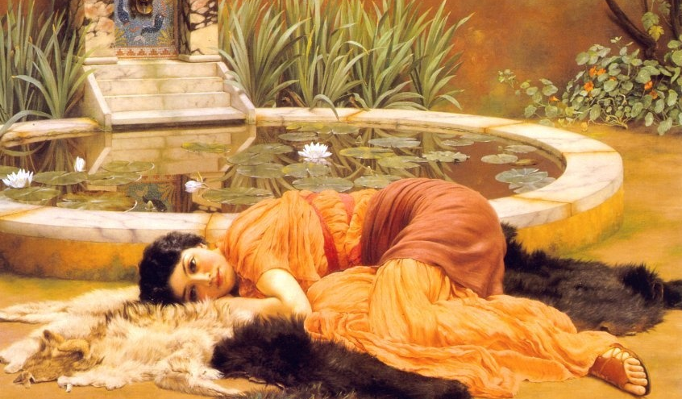
Horatius: "Id dulce nihil facere mihi placet!"
Bonus. Vertaling:
Vraag 1
Deze vraag gaat over de theorie van het Gerundium en Gerundivum. Noteer voor de volgende beweringen of ze waar zijn of niet waar. Als ze niet waar zijn, moet je ook een argument noemen waarom ze niet waar zijn.
I Zowel het Gerundium als het Gerundivum zijn naamwoordsvormen van het werkwoord.
II Het Gerundium kan een Object hebben.
III Het Gerundivum heeft 5 mogelijke verschillende naamvallen.
IV Het Gerundivum moet altijd vertaald worden met moeten en worden.
V Alle vormen van het Gerundium hebben vormen met -nd- achter de stam.
VI Alle vormen van het Gerundivum hebben vormen met -nd- achter de stam.

Vraag 2:
Noteer van de volgende zinnen of we te maken hebben met een Gerundium of een Gerundivum. Neem de onderstreepte woorden over en schrijf het antwoord er achter!
a Ovidius auctor est, qui scripsit librum nomine: Ars Amandi.
b Hi damnati non liberandi sunt, sed dandi erunt ad balinea ad purgandum.
(purgo= schoonmaken)
c Nullus aderat ad incendium exstinguendum.
d Laudandi causa senatores in Forum eunt.
e Seneca philosophus dicit: "Errare humanum est."

Vraag 3:
Vertaal de volgende zinnen naar goed Nederlands.
a Hoc non est tempus veniendi, sed est tempus eundi.
b Haec officia facienda sunt discipulis.
c Plinius dicit epistulam Traiano scribendam esse.
d Fortiter pugnando milites vicerunt.

e Caesar nescit, quid faciendum esset.

